**英文漫畫（迷蹤台灣）Lost in Taiwan**Author：Mark Crilley

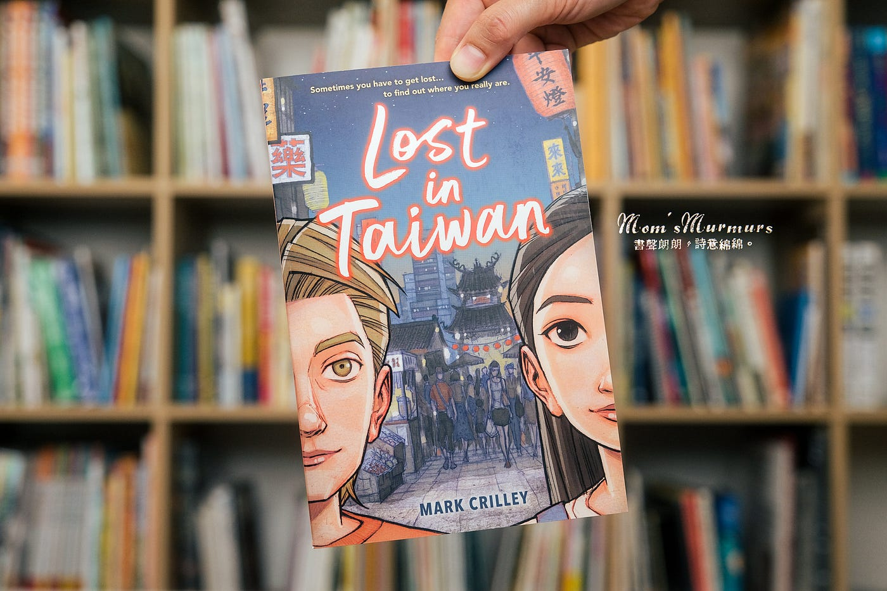

漫畫・2023・英文  
**精裝ISBN13：9781368040884**

[**https://youtu.be/PDnvboWGw9U**](https://youtu.be/PDnvboWGw9U)

針對台灣的好與壞，一直以來都不乏激烈的網路討論，或多或少也在意外國人的視角，如何看待身在其中的我們已經習以為常的事。看到好評當然不勝自喜，但負面評論在網上流傳時，自嘲的台灣人也會紛紛搶著覆議。令人欣慰的是，我看到的大部分批評都很中肯，也有深知缺點仍肯定台灣優點的外國聲音。**若新世代也都了解目前的問題，是不是可以期待未來會往好的方向改變呢？**

美國插畫家 Mark Crilley 用一部圖文小說作品提出了對台灣的正面評價。他曾經在台灣彰化從事美語教學工作，兩年半旅居台灣的經驗，給了他許多美好的回憶，他想透過這本書表達他在台灣經歷的見聞和人情味。書名盡是讓我渴望想讀的關鍵字「Lost」和「Taiwan」，插畫又那麼好看，但閱讀的樂趣並沒有因為滿心的期待而稍減。異國家中我獨坐客廳沙發，陽光以與家鄉不同的角度照射進來，但記憶中的感受、氣息與味道與眼前的圖像重疊，讓我一時忘了身在何處。有時笑意撐開雙唇，有時酸意衝上鼻頭，還差點弄濕了書頁。**這才不是什麼小說，根本就是圖文告白、一封長篇的情書。**

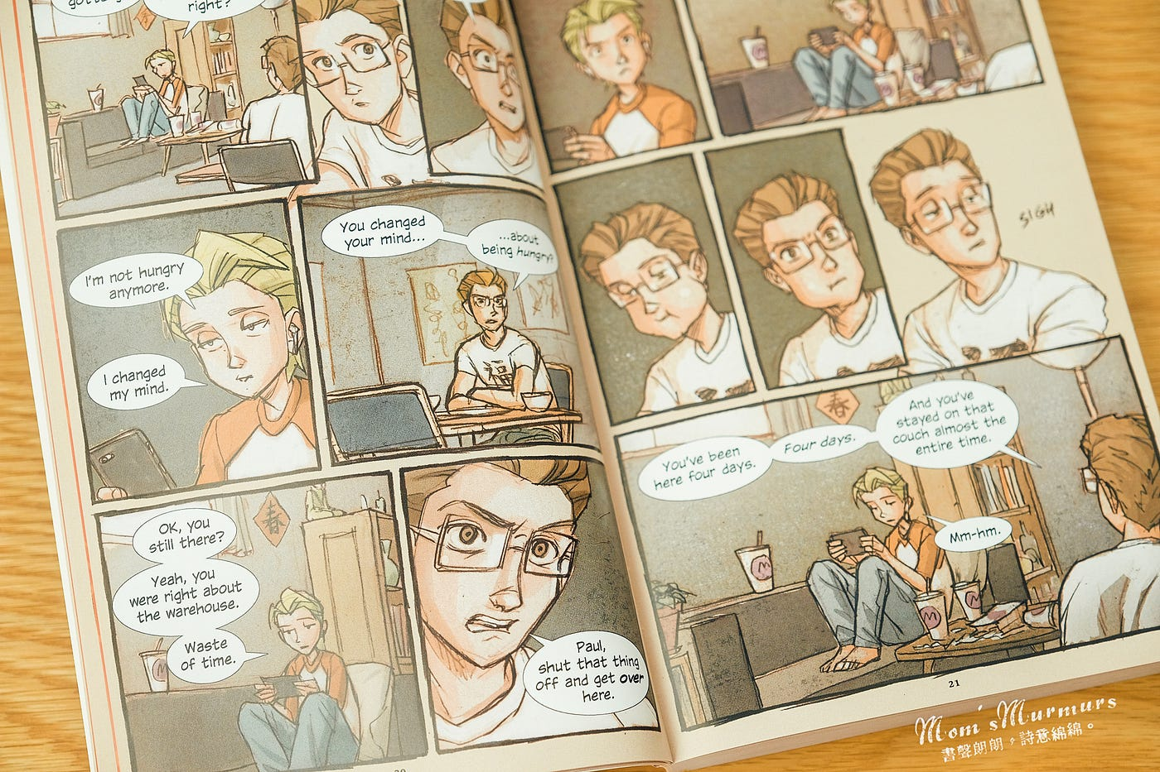

主角 Paul 並非出於自願來台灣找哥哥 Theo。相對於 Theo 對台灣的喜愛，無論是人文風景或食物，Paul 全然提不起一點「實際」體驗的興趣，終日賴在沙發上盯著螢幕打電動或跟網友聊天。 哥哥僅管想規勸，已經有嘴說到沒口水。

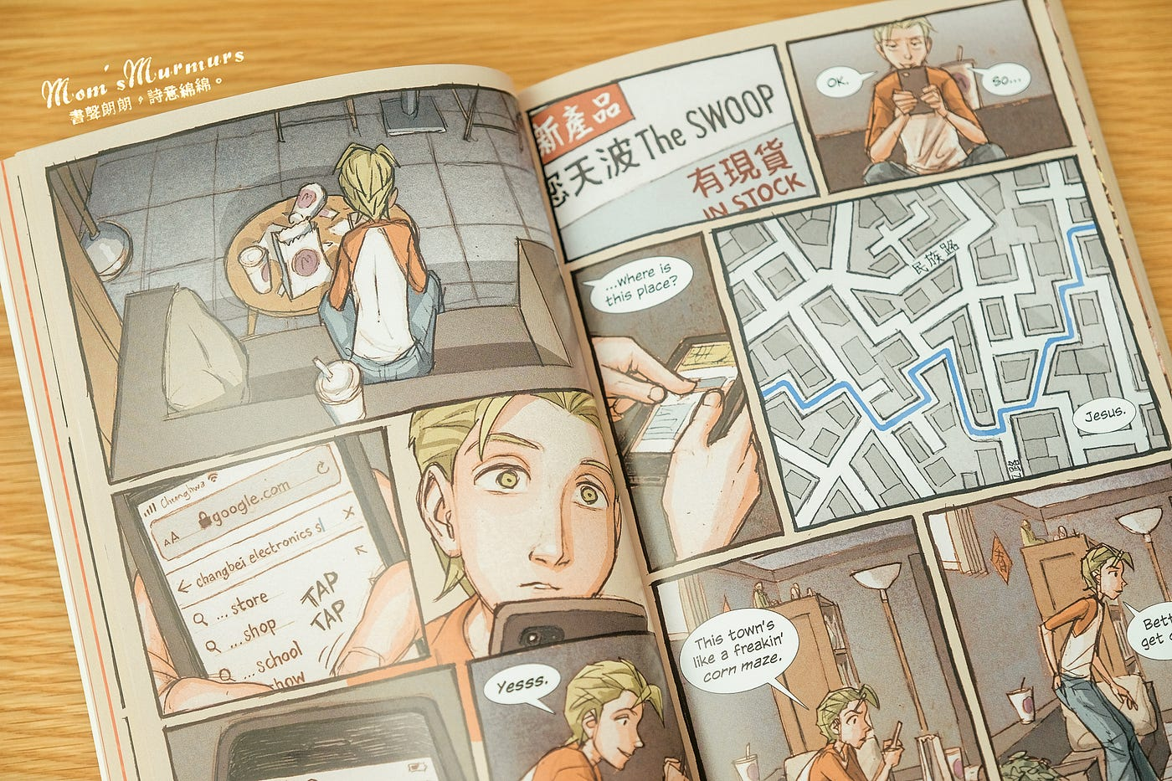

哥哥跟女友出遊的這天，Paul 收到網友的消息，為了買一台遊戲機才終於踏出哥哥家門口。他盯著谷歌地圖展開在台灣的第一次探險。

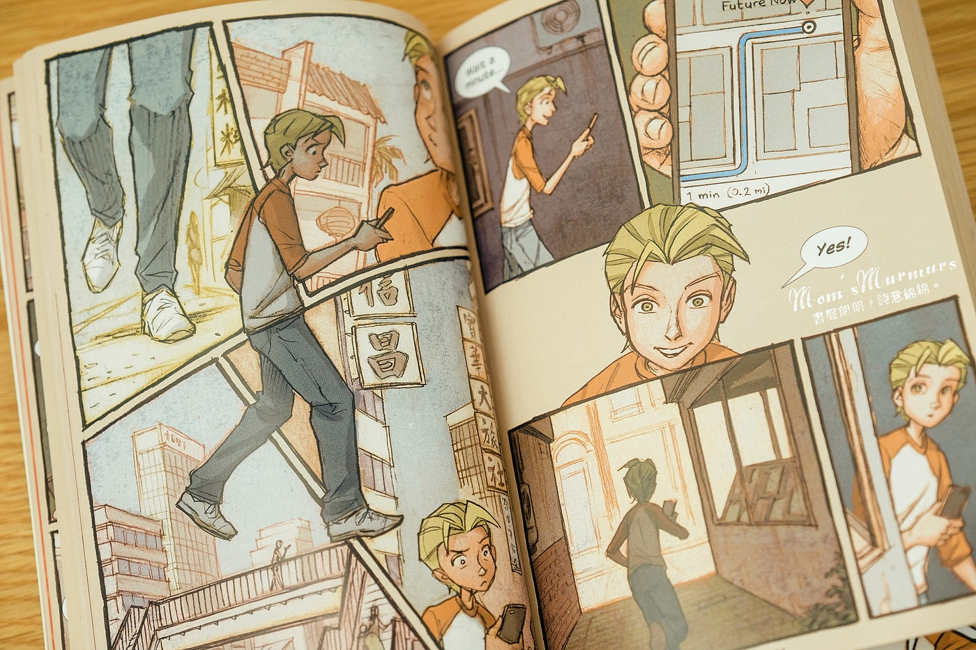

本來一切都算順利，穿過大街小巷終於找到目的地，沒想到店家賣的根本不是他要的東西。回程時還不幸丟失了手機⋯⋯沒有網路，沒有GPS，甚至連哥哥電話和地址都不知道，憑著記憶亂闖，卻分不清街景的差異，Paul 瞬間陷入了絕望。

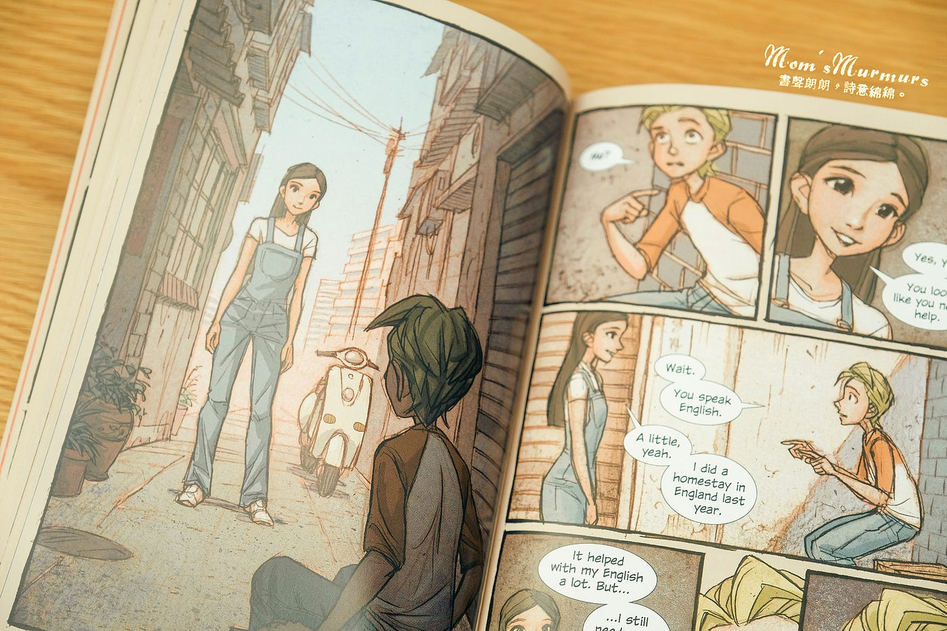

就在這時，才從英國寄宿一年回來的佩佩看出他需要幫忙，主動向他搭話。

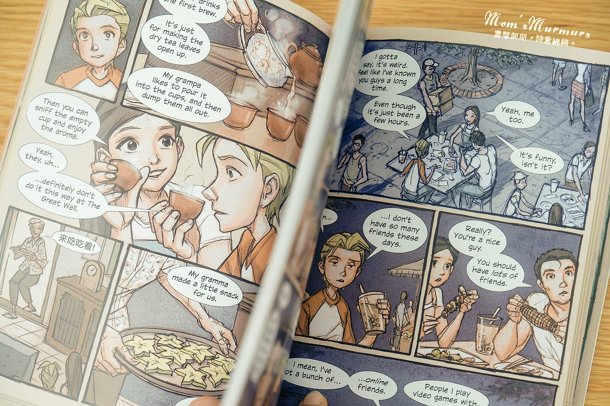

雖然素未謀面，Paul 只能賭一把，戴上佩佩給的安全帽，跳上她的機車後座。佩佩要幫媽媽將楊桃分送給親友，在幫 Paul 找路之前必須先帶著他同行完成任務，於是一路上他獲得預期外的經歷：行經傳統市場、寬闊的稻田；眼見三合院、廟宇參拜；品嚐特產水果、泡茶、小吃，還學了一點點中文。

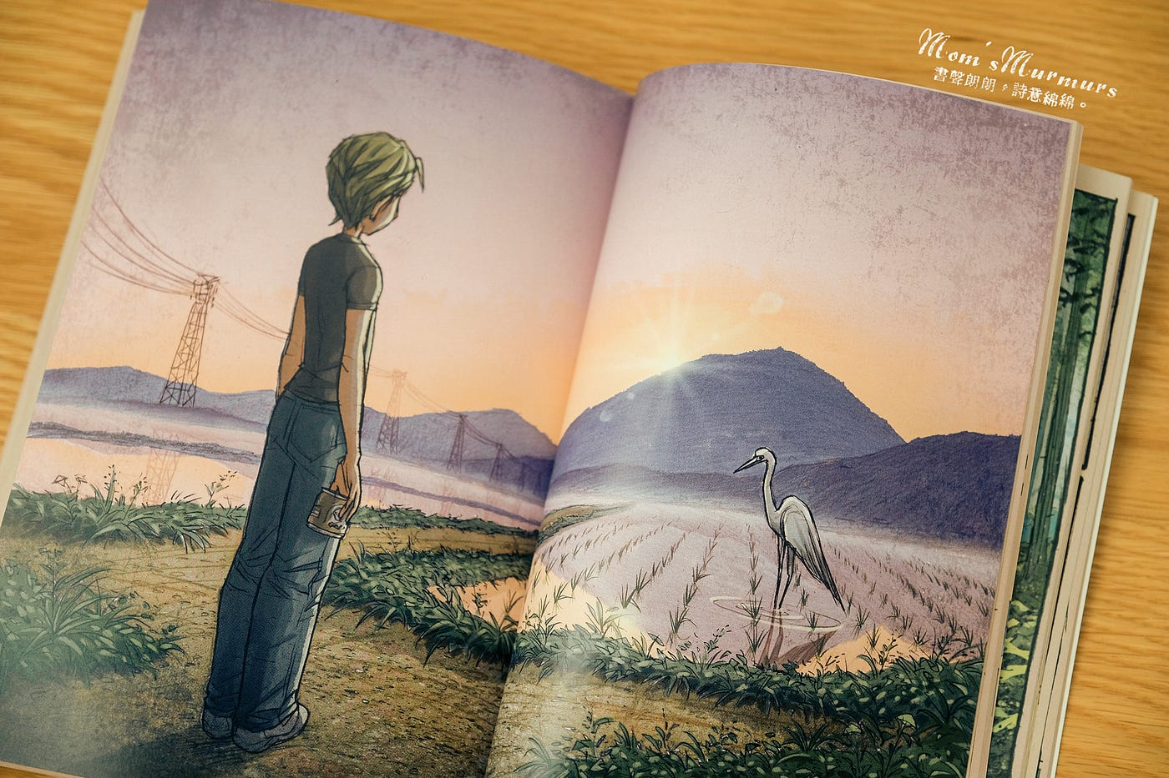

我最喜歡的段落該屬佩佩在廟裡拿香拜拜擲筊後，Paul 針對宗教活動語帶質疑的發問。佩佩並未因為對方是外國人而客氣，被反問到答不上話的 Paul 因此有了反思的契機。

***Your culture isn’t the “normal” culture. And mine isn’t the “weird” culture.***

一點一點熟悉的景緻、溫馨的小事件堆疊，身為台灣讀者在闔上書時也感到內心被填滿。作者描繪得很動人卻不做作，想必真的對台灣有很好的印象！**書中用字不難，還夾雜了一些中文，也適合有點英文程度的孩子閱讀。**